芙蓉中学近一年师生主要荣誉

一、教师类
2024年，易永霞老师被评为正高级教师；
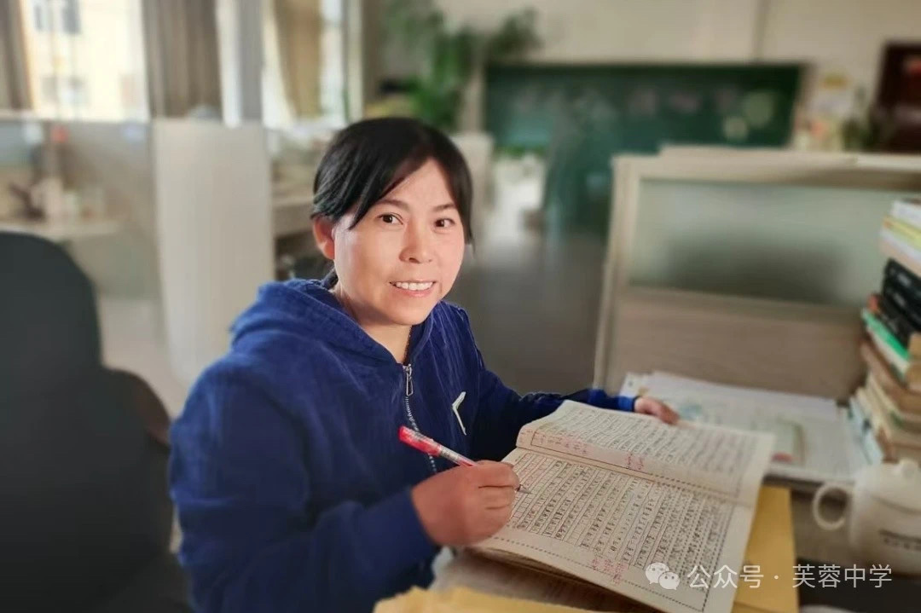
我校钦安群等11位教师被评为洪江市优秀教师；梁敏、蒋爱玲被评为洪江市名班主任；易绯霞被评为洪江市教学名师；
禹明荣获怀化市优秀年级组长；陈艳、龙美容被评为怀化市优秀教研（备课）组长；
窦维芳、肖懿珍老师的精品课获得怀化市一等奖；
姚琴获“福地怀化书香五溪”阅读分享大赛一等奖;
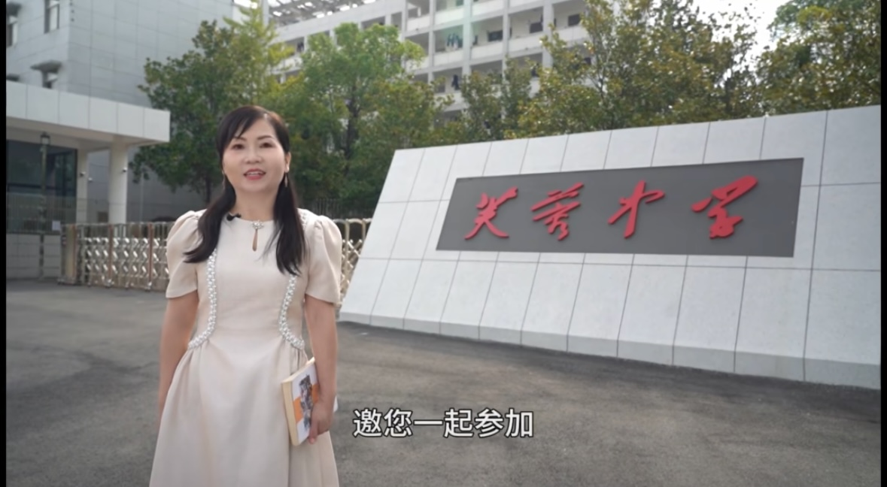
目前学校有唐绍元、唐美玲、龙美蓉、杨敏（政）四位教师主持的在研省级课题。
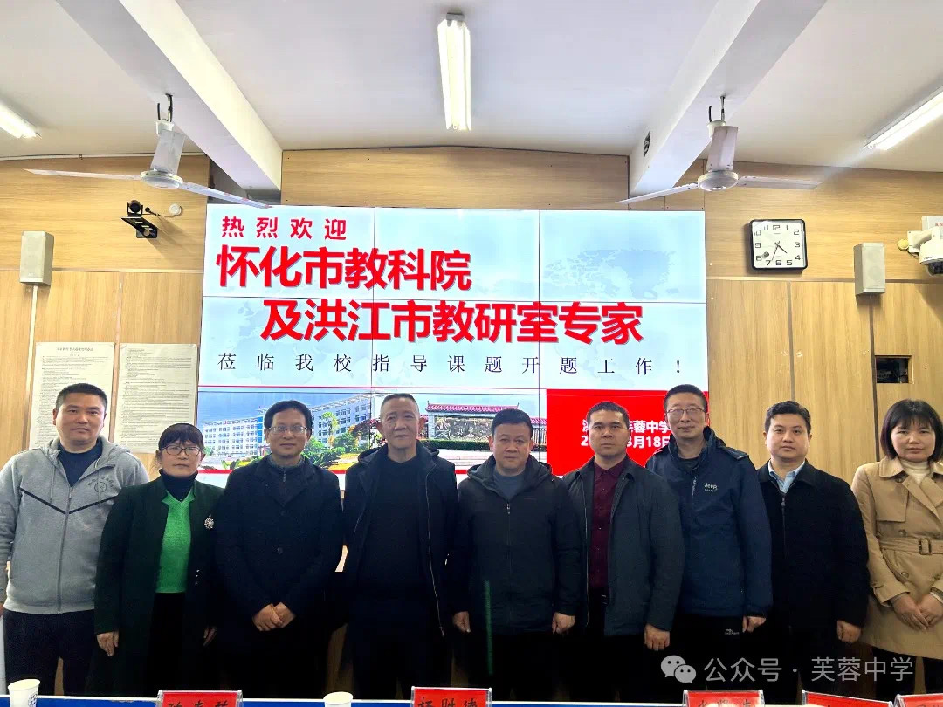
二、学生类
在洪江市第九届中小学体育节中，我校获得高中组团体总分第一名；
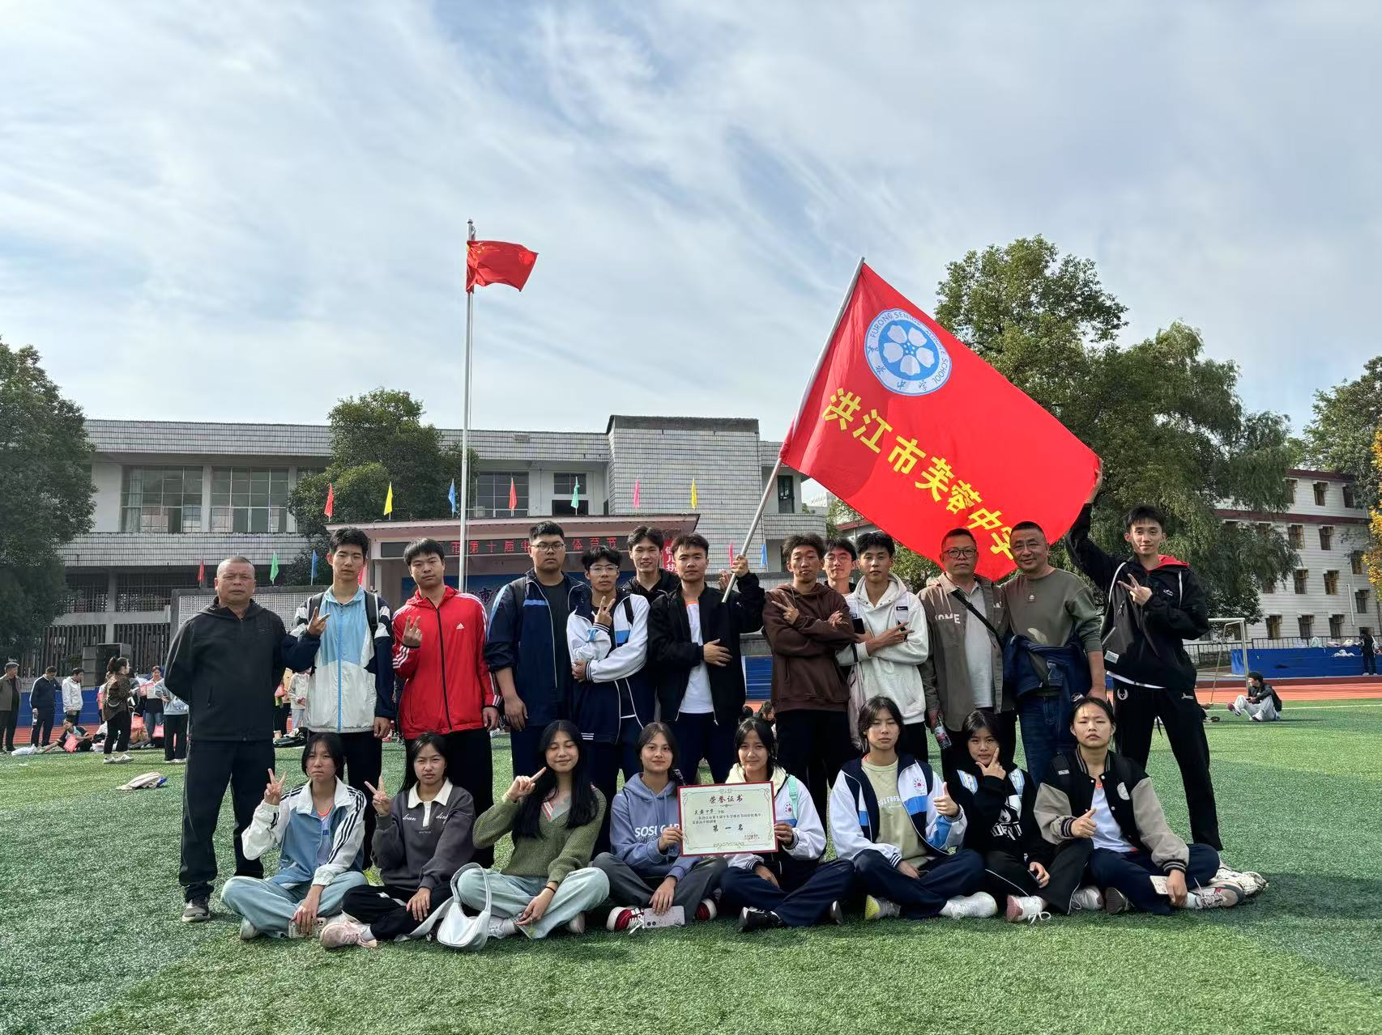
在洪江市中小学艺术节中，初高中组团体总分均获第一名；

在2024年怀化市三独比赛中荣获舞蹈类一等奖2名；器乐独奏荣获一等奖1名；怀化市艺术展演中群舞荣获一等奖；湖南省艺术展演中群舞荣获二等奖；
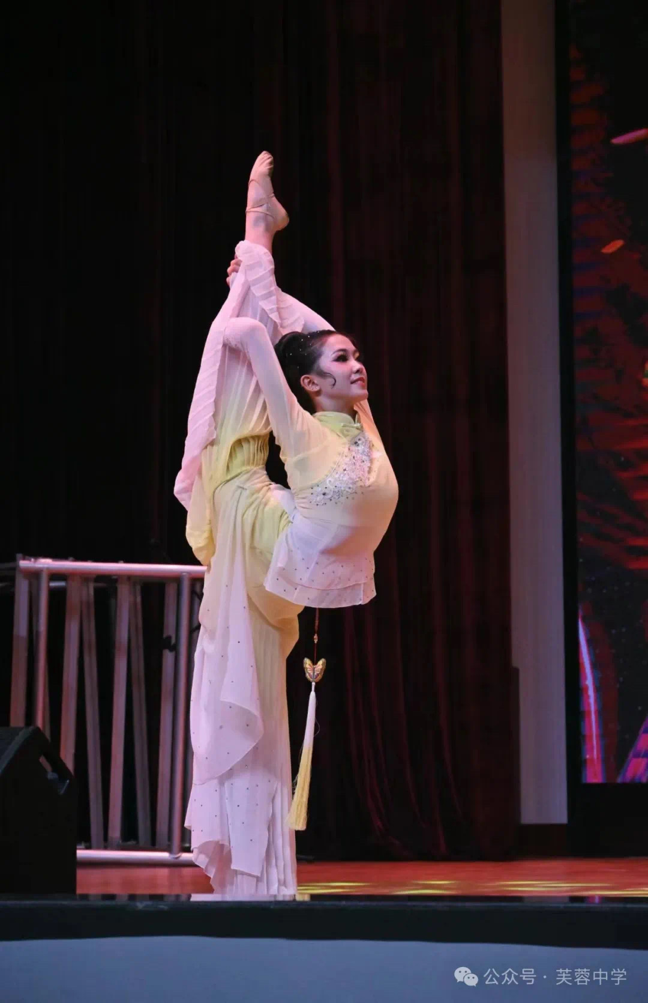

2024年3月在怀化市中小学生信息素养提升实践活动中，舒子轩同学又获高中组机器人智能搬运赛一等奖第一名（冠军），谢茗智、施志贤两人则获初中组一等奖；
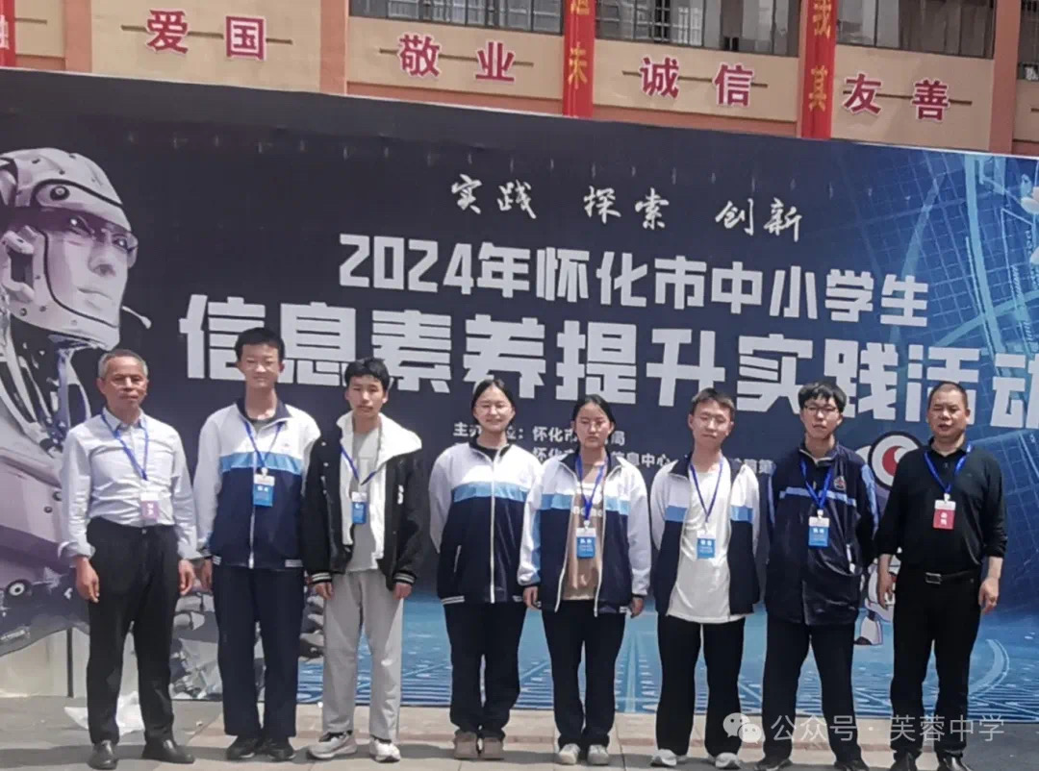
邱雨婷在2024年湖南省普通高考艺术类专业统考中取得舞蹈类前二十名的优异成绩；
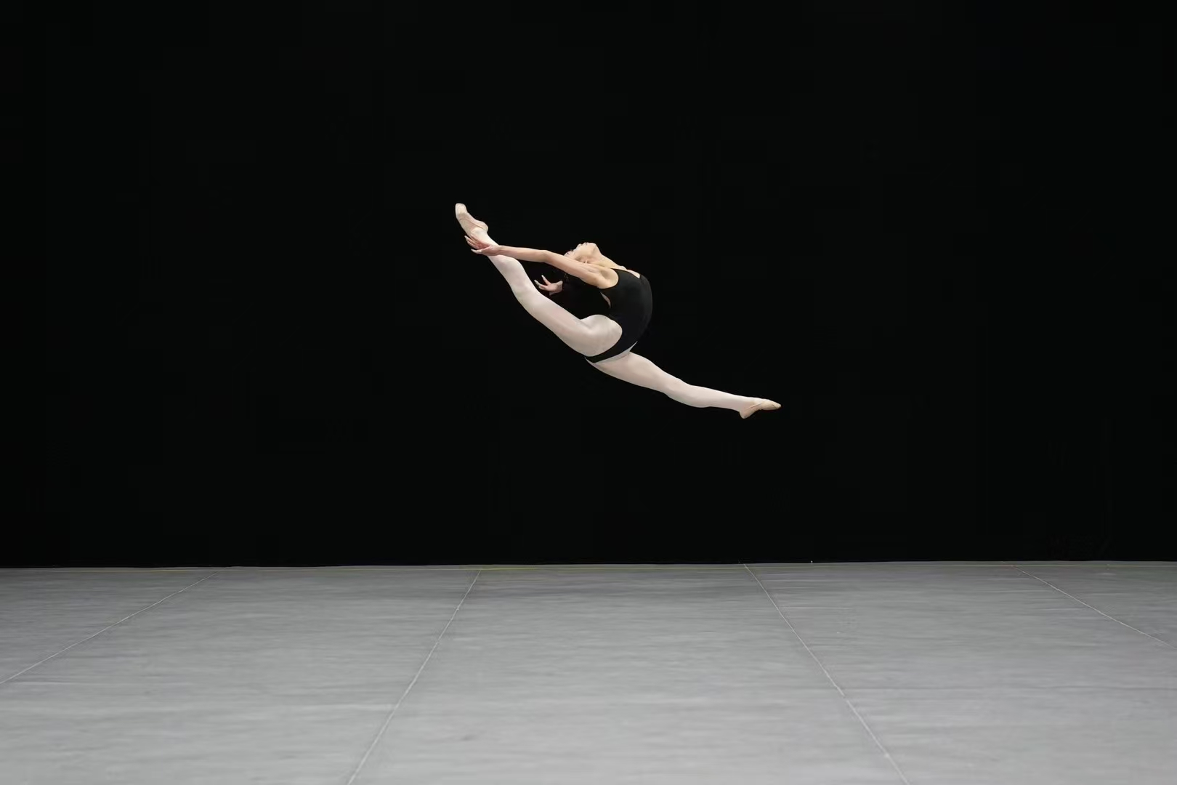
蒲提、向静文、龙政宇、龙羿妃等同学的文学作品相继在《芙蓉楼增刊》《芙蓉文苑》发表。

